Муниципальное бюджетное дошкольное образовательное учреждение

«Детский сад комбинированного вида № 51 «Родничок»

Малышевского городского округа

Конспект НОД «Заучивание наизусть стихотворения А. С. Пушкина «Уж небо осенью дышало» с использованием мнемокартинок и мнетаблицы»

Воспитатель : Горных Галина Ивановна
Целевые ориентиры:
- продолжать знакомить с творчеством А. С. Пушкина, в частности со стихотворением «Уж небо осенью дышало»;
- продолжать совершенствовать умение воспитанников рассказывать наизусть стихотворения с использованием мнемотехники.
- совершенствовать интонационную выразительность речи, развивать умение грамматически правильно строить своё высказывание.
- закрепить знания воспитанников об осенних признаках;
- воспитывать интерес к творчеству великого русского поэта,
интерес к художественному слову.
Предварительная работа: чтение произведений А. С. Пушкина, чтение стихотворений А. А. Фета, И. А. Бунина «Листопад»; наблюдение на прогулке за осенними изменениями в природе.
Оборудование: листочки - картинки с осенними явлениями, текст стихотворения, портрет А. С. Пушкина, доска, музыкальный центр, песня «Осень постучалась к нам золотым дождем»,П.И.Чайковский «Октябрь», «Осенние картинки» муз. и слова А. Яранова)
мнемокартинки, мнемотаблица, картинки осенней природы.

Ход нод:
Слушание песни «Осень постучалась к нам золотым дождем» (дети стоят в кругу)
Воспитатель:
-Ребята сегодня мы с вами будем говорить об удивительном времени года, а о каком вы узнаете, отгадав загадку:
Что за волшебница краски взяла?
Листья покрасила, с веток сняла,
Мошек упрятала спать до весны,
Что за волшебница, скажите вы?

- Давайте скажем, какая бывает осень? (Дети по очереди называют: осень бывает золотая, холодная, пасмурная, дождливая, волшебная, красивая, ранняя, поздняя, разноцветная и т. д.) Молодцы!
Воспитатель:
- А какие вы знаете осенние месяца?
Воспитатель:
- Давайте вспомним, как называются осенние месяцы?
1. Сентябрь – рябинник. Как вы думаете, почему его называли рябинником? - Потому что в это время поспевают ягоды рябины (Выставляется картина).
2. Октябрь – листопадник , потому что опадают листья; грязевик – много луж, много слякоти и грязи.( Выставляется картина).
3. Ноябрь – предзимник ,т.к. становится холодно, как зимой. (Выставляется картина).
Воспитатель:
- Ребята, посмотрите, осень и у нас в группе побывала, какой ковер из разноцветных листьев оставила. Какие они яркие, надо их собрать. Берите себе по одному листочку (дети поднимают листья, а с другой стороны на них картинки, изображающие осенние признаки).
Дети садятся на стульчики полукругом.
- Осень хочет, чтобы вы рассказали о ней, составьте по своей картинке предложение. ( Дети по очереди проговаривают свое предложение).
– Что сейчас делал каждый из вас? (Составлял предложение по картинке)
- Что мы с вами сейчас составили из предложений? (Рассказ об осени.)
- Что можно написать еще об осени, кроме рассказа? (Сказку, песню, стихотворение, картину.)
- Кто пишет сказки и рассказы? (писатель)
- Картины? (художник)
- Песни? (композитор)
- А стихи? (поэт)
(Выставляется портрет А. С. Пушкина)
Воспитатель: - Подскажите, ребята, кто из поэтов изображен на портрете?
Верно А. С. Пушкин, один из величайших русских поэтов, который написал много чудесных стихотворений, в том числе и о временах года. А сейчас давайте отдохнем. (Дети встают вкруг)
Физминутка:
Ветер гуляет осенним леском, (идут шагом)
Листья срывает: листок за листком, (имитация срывания и бросания листьев)
Он в ручеек эти листья бросает,
Их ручеек словно письма читает. (ритмичное похлопывание в ладоши)
Листья летят все быстрей и быстрей, (бег с ускорением)
И ручеек все грустней и грустней. (бег с замедлением)
Вот он забрался под старый пенек, (останавливаются)
Тихо вздохнул - и свернулся в клубок. (приседают) (после физминутки садятся на стульчики)
Воспитатель:
- Ребята, послушайте, я прочту вам стихотворение. А вы обратите внимание, какое время года и настроение описывает поэт. Еще вы услышите несколько новых для вас слов «сень», «обнажилась», «караван»
Воспитатель читает и обсуждает прочитанное стихотворение с детьми:
- Какое настроение вы почувствовали в этом стихотворении?
- Чем дышало небо в стихотворении?
- Какие приметы осени вы в нем услышали?
- Это приметы какой осени? Ранней или поздней?
- Как А. С. Пушкин написал про таинственную сень?
Что значит таинственная? (содержит в себе тайну, загадку)
- Как вы понимаете слово «сень»? (укрытие или покров) «Обнажалась»? (разделась, осталась без листвы) «Караван»? (группа людей или животных, идущих друг за другом)
- Какой месяц стоял у двора, какой он по счету среди осенних месяцев? (Ноябрь – третий по счету месяц)
- Сейчас я вам еще раз прочитаю стихотворение, а вы его внимательно послушайте и подумайте, какие картинки подойдут к нашему стихотворению? (картинки расположены на доске в хаотичном порядке) Они помогут вам при заучивании этого стихотворения.
(После чтения дети расставляют картинки в смысловом порядке.)
Воспитатель:
- А теперь вспомним и проговорим про себя красивые строчки стихотворения (звучит тихая мелодия П. И.Чайковского «Октябрь»)

Воспитатель читает стихотворение еще раз с установкой на последующее рассказывание, во время чтения один ребенок у доски следит за текстом по картинкам, остальные на местах.
Давайте попробуем вместе рассказать стихотворение по рисункам (читаем)
Дети читают стихотворение по цепочке. Рассказывают дети, которые запомнили стихотворение.
Рефлексия:
Воспитатель: - Молодцы, ребята! Мне очень понравилось, как вы рассказывали стихотворение А. С. Пушкина «Уж небо осенью дышало» А вам?
- А теперь давайте вспомним про осень. Осень умеет творить чудеса Раз, два, три… как листочки лети. (Дети выходят и берут осенние листочки
(Дети под музыку выполняют танцевальные движения «Осенние картинки» муз. и слова А. Яранова)
Осень, осень золотая ходит по тропинкам (Шаги на месте, руки с листочка качаются вправо-влево)
И рисует для ребят желтые картинки. (Волнообразные движения кистями рук поочереди)
Рисовала осень дождик, лужи на дорожках. (Руки вверх-вниз, движения рук вправо-влево) (на проигрыш: руки на поясе, шаги вокруг себя , руки с листочками вверху)
Одеваем мы с утра теплые сапожки. (Имитация одевания сапожек)
А деревья нарядила в платья расписные. (Повороты туловища влево - вправо)
И летят, летят, летят листики цветные. (Руки вверх, покачивания вправо-влево)
Холоднее стали дни и длиннее ночи. (Обеими руками обнимают себя, одна рука вверху одна внизу)
Только дети все равно осень любят очень. (Руки вверх- листопад)

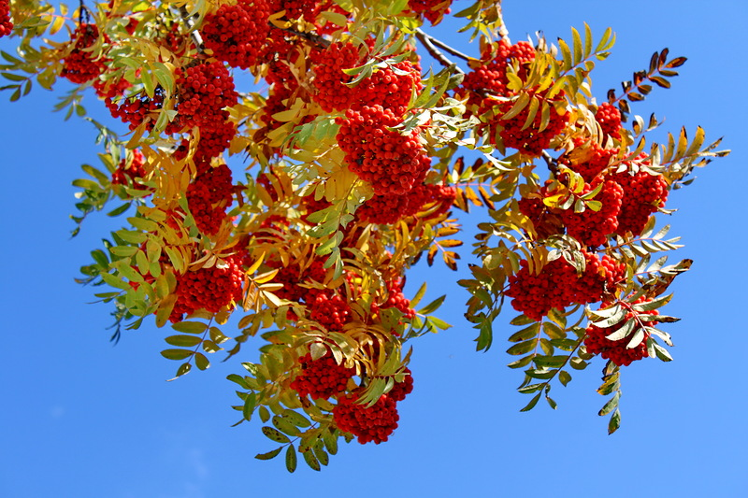
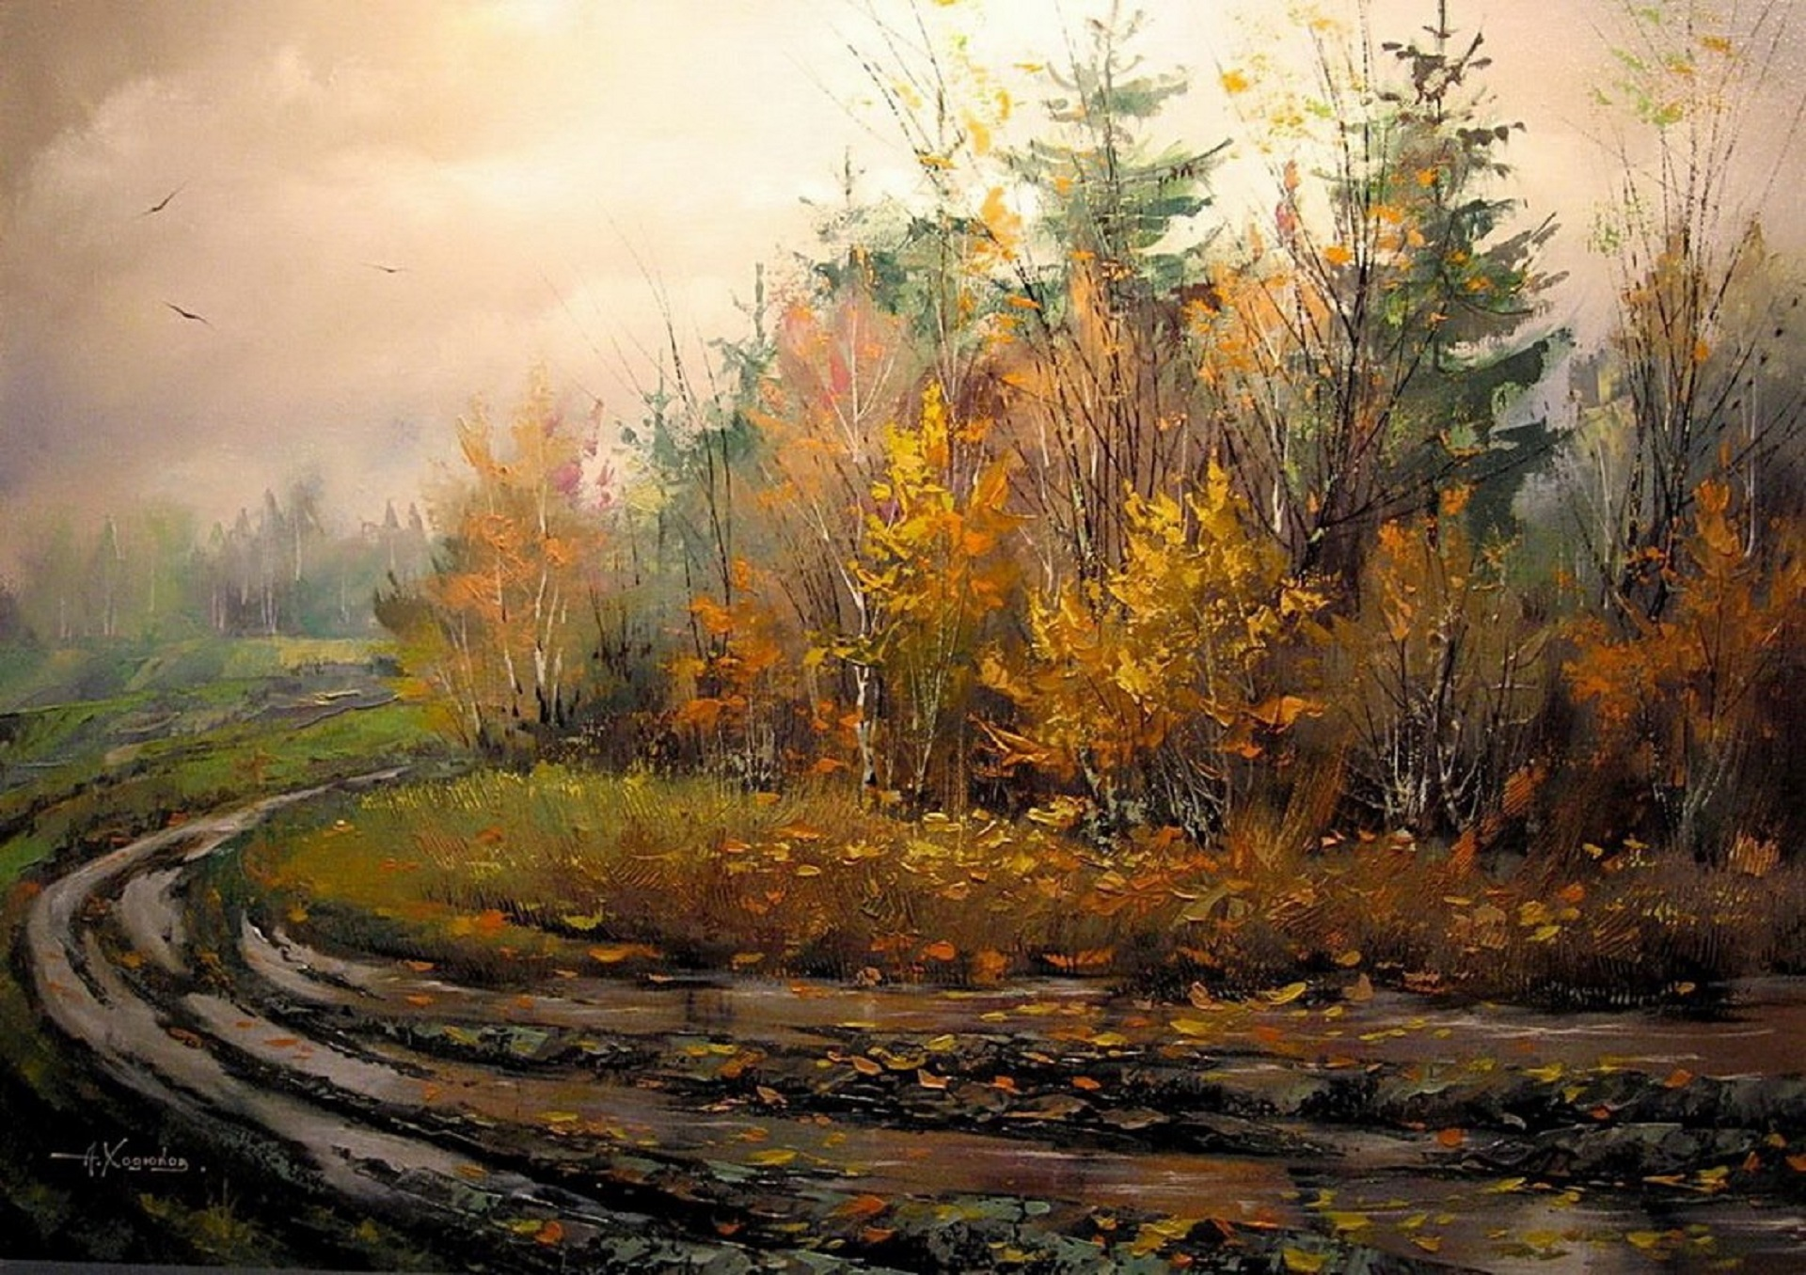
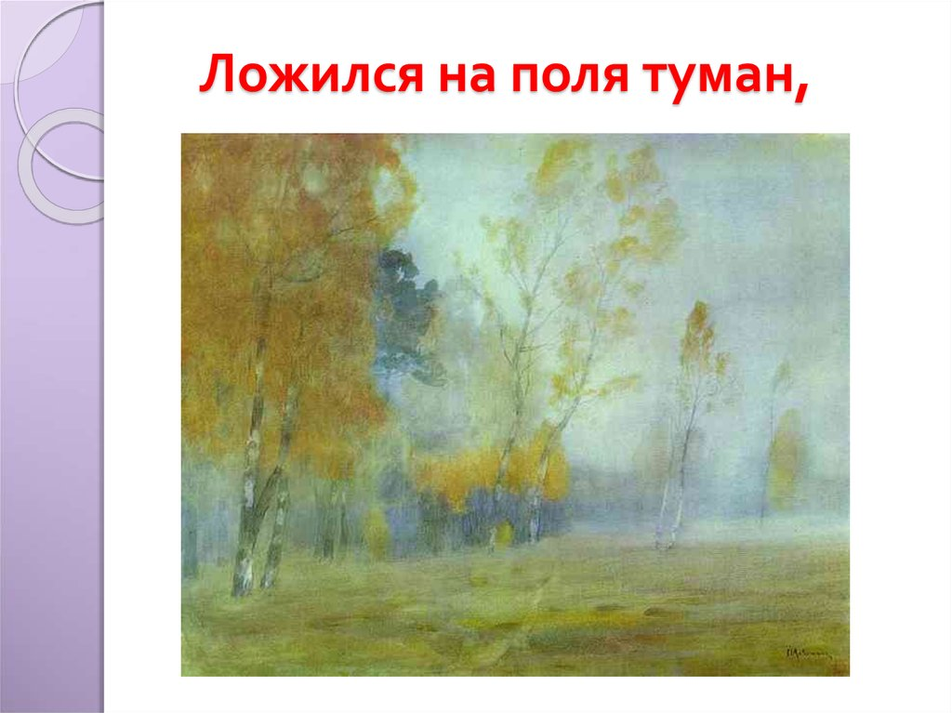
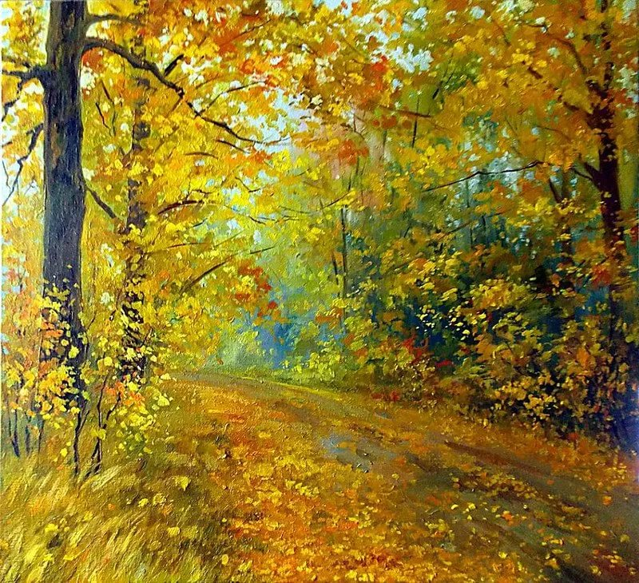

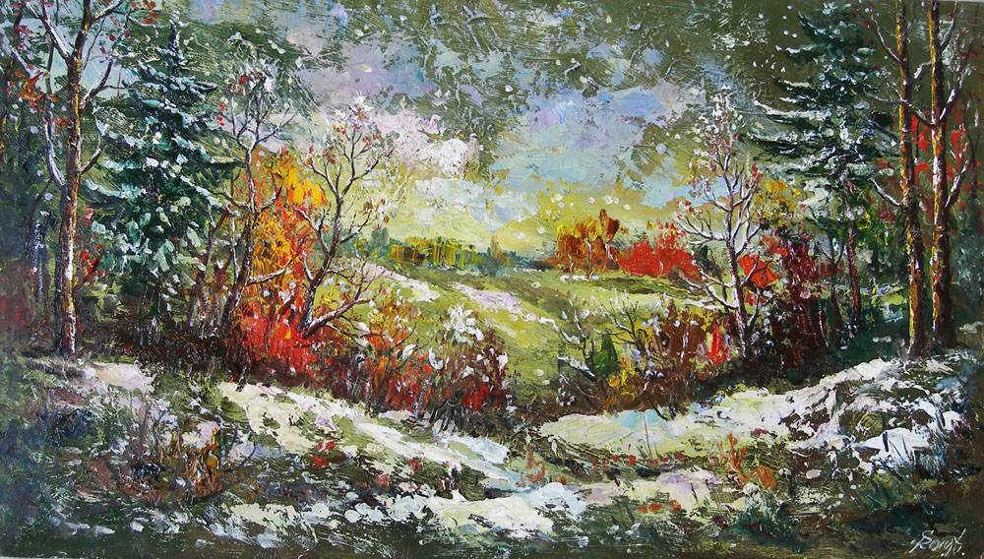



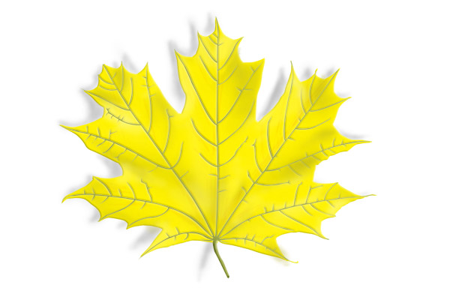
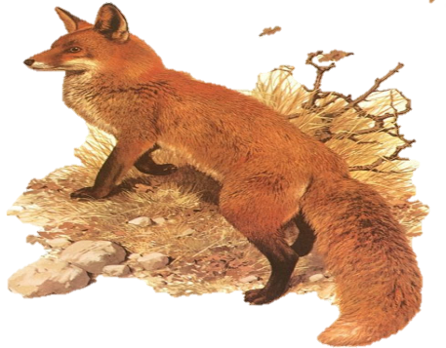
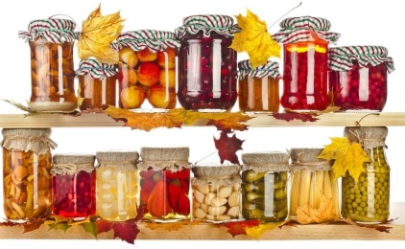
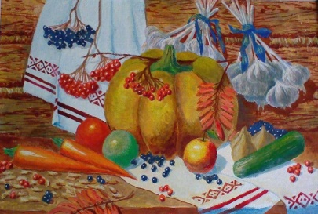



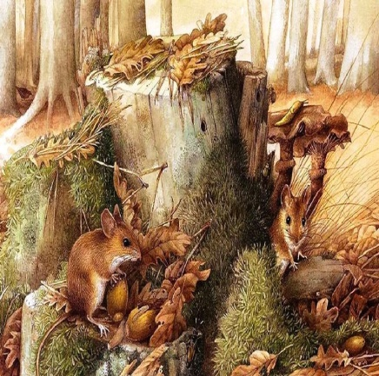
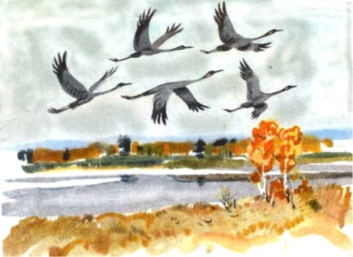
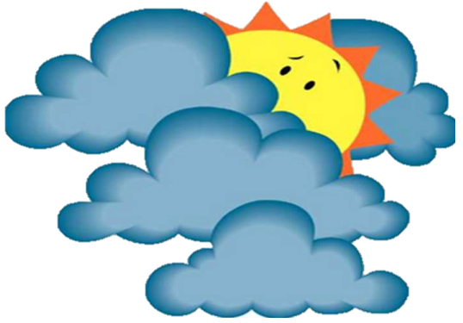

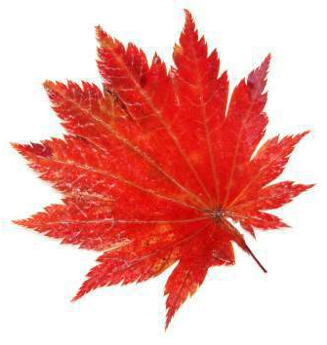

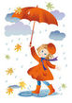
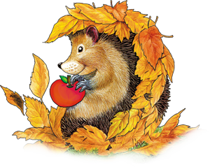
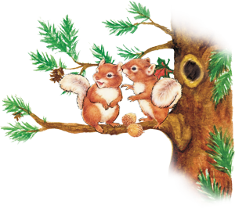
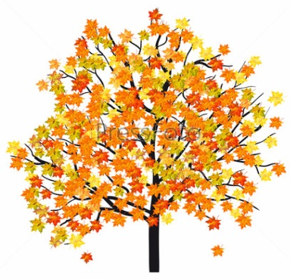
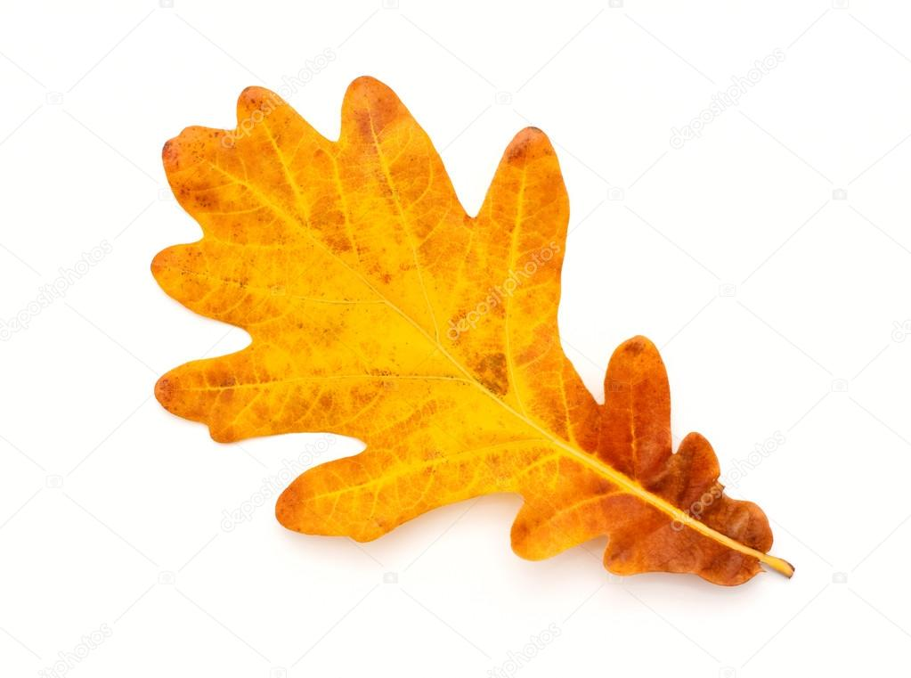

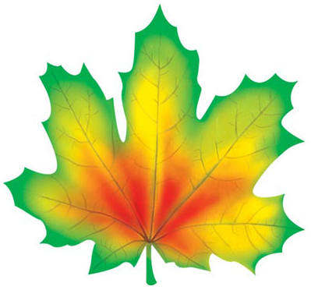
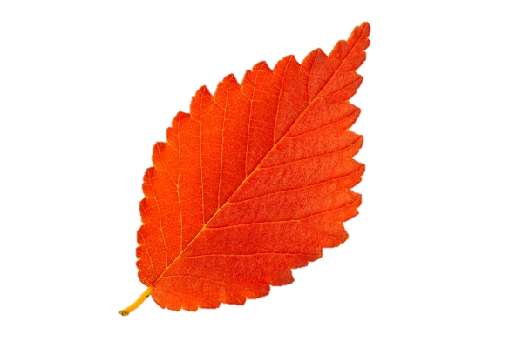


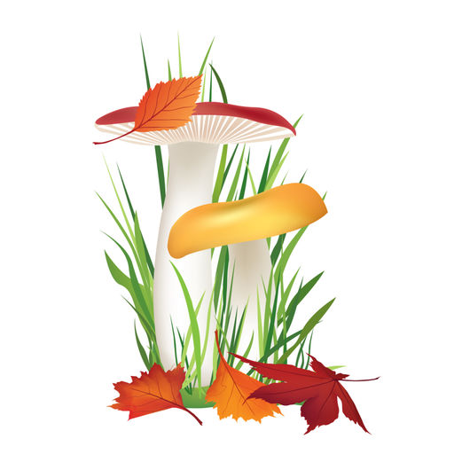
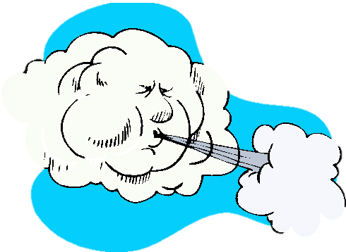
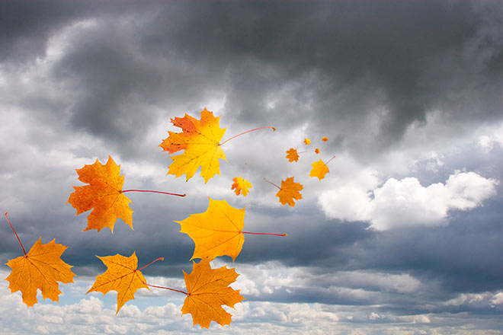


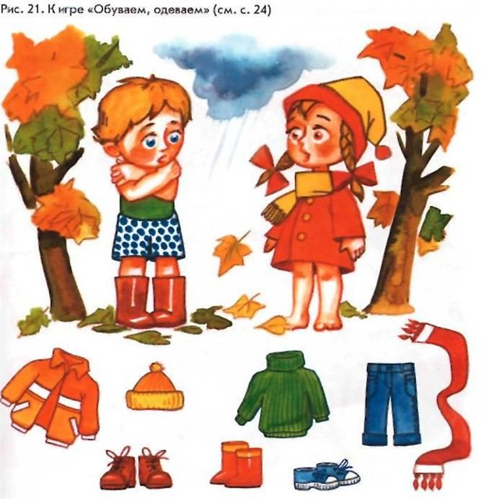




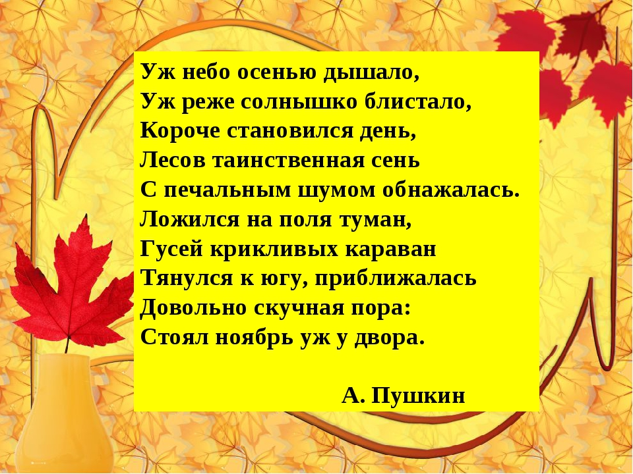



Уж небо осенью дышало Уж реже солнышко блистало

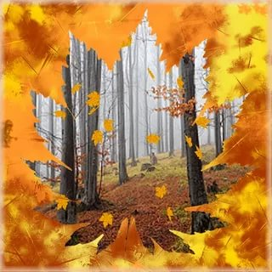
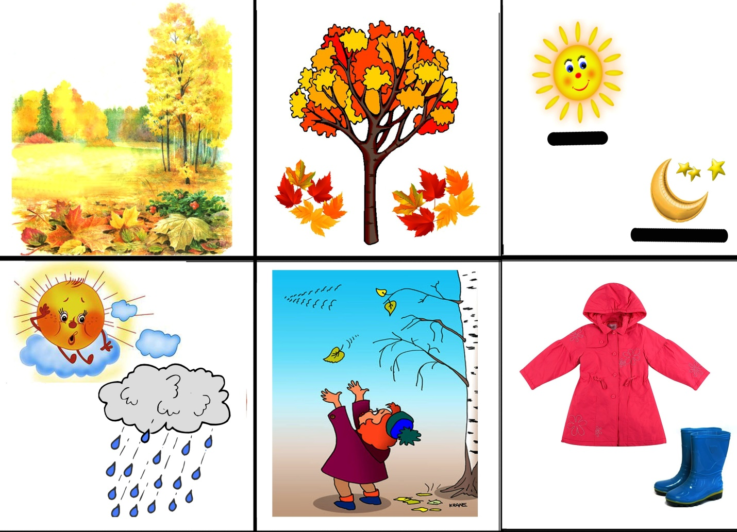

Короче становился день Лесов таинственная сень

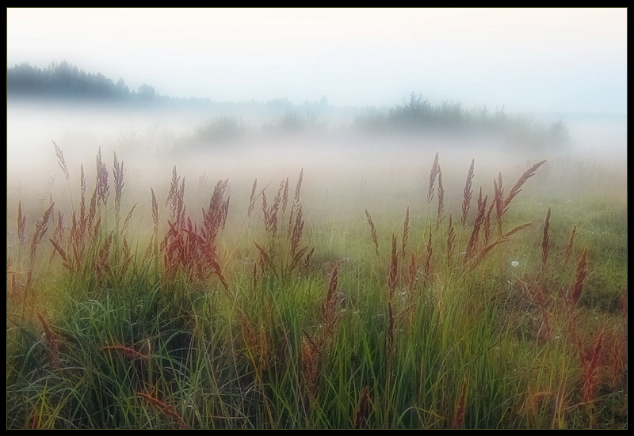



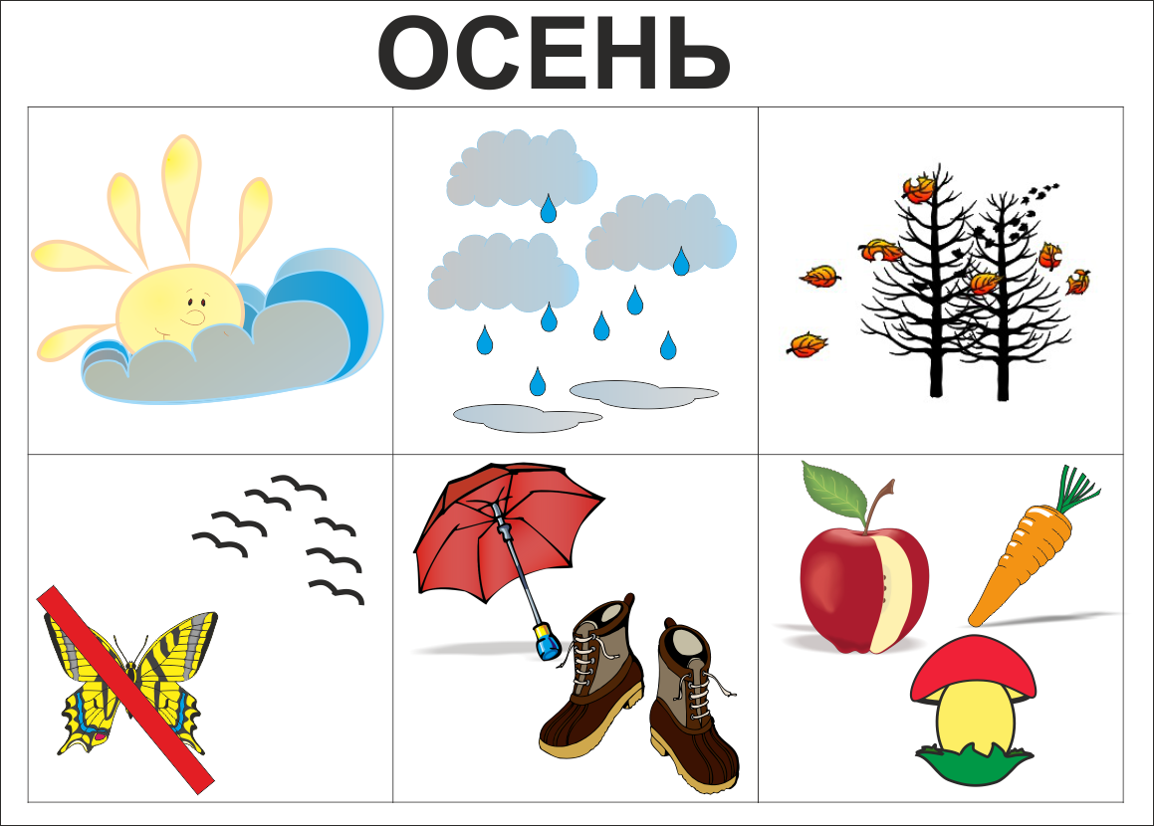

С печальным шумом обнажалась Ложился на поля туман





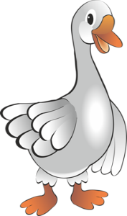

Гусей крикливый караван тянулся к югу Приближалась довольно скучная пора





Ноябрь
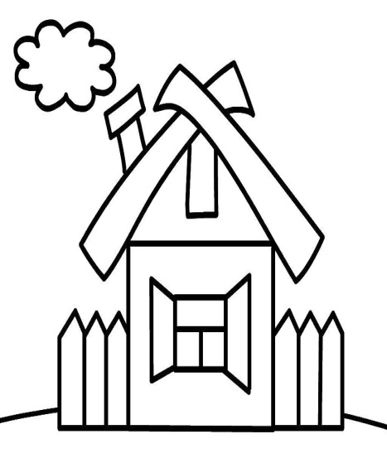

Ноябрь стоит уж у двора.

«Уж небо осенью дышало..» А. С. Пушкин
Уж небо осенью дышало |   Уж реже солнышко блистало | Короче становился день
Лесов таинственная сень |     С печальным шумом обнажалась | 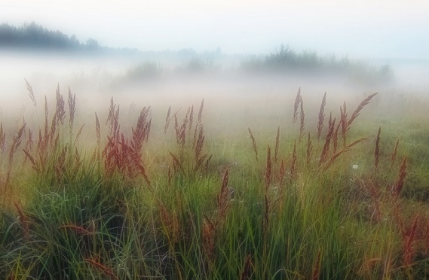  Ложился на поля туман
    Гусей крикливый караван , тянулся к югу |   Приближалась довольно скучная пора |     ноябрь    Стоял ноябрь уж у двора.

